Министерство науки высшего образования Российской Федерации

ФЕДЕРАЛЬНОЕ ГОСУДАРСТВЕННОЕ АВТОНОМНОЕ ОБРАЗОВАТЕЛЬНОЕ УЧРЕЖДЕНИЕ ВЫСШЕГО ОБРАЗОВАНИЯ

**«НАЦИОНАЛЬНЫЙ ИССЛЕДОВАТЕЛЬСКИЙ УНИВЕРСИТЕТ ИТМО»**

Факультет «инфокоммуникационных технологий»

Направление подготовки «11.04.02 Инфокоммуникационные технологии и системы связи»



**Отчет**

по лабораторной работе № 1

«Разработка функциональной модели (методология IDEF0)»

По дисциплине: Проектирование инфокоммуникационных систем

Выполнил:

Студент гр. К4111c

Фёдоров Никита Константинович

Проверил:

Волкодав Владимир Алексеевич

г. Санкт-Петербург

2020 г.

ВВЕДЕНИЕ 3

1. Ход выполнения работы 4

1.1. Формирование набора требований на создание системы 4

1.1.1. Концепция 4

1.1.2. Пользовательские истории 4

1.1.3. Функциональные требования на создание системы 5

1.2. Разработка функциональной модели согласно стандарту IDEF0 6

ВЫВОД 9

Литература 10

# ВВЕДЕНИЕ

Цель работы:

* Изучить методику определения требований к инфокоммуникационной системе;
* Изучить основы разработки функциональных моделей с использованием методологии IDEF0.

Задачи на выполнение лабораторной работы:

1. Определить набор требований на создание системы.
   1. Сформировать видение (концепцию) – понимание проекта в целом, бизнес-цели, которых хочет достичь заказчик от внедрения системы.
   2. Создать пользовательские истории (user story).
   3. Основываясь на пользовательских историях и бизнес-целях определить основную функциональность (перечень функциональных требований), которую должна предоставлять система.
2. Разработать функциональную модель согласно стандарту IDEF0.
3. Контекстная диаграмма (диаграмма верхнего уровня);
4. Диаграмма декомпозиции 1-го уровня;
5. Две диаграммы декомпозиции 2-го уровня для двух наиболее интересных блоков с диаграммы декомпозиции 1-го.

# Ход выполнения работы

## Формирование набора требований на создание системы

### Концепция

Необходимо разработать проект системы автоматизации деятельности редакции с целью упрощения учета реализуемой книжной и журнальной продукции, а также контроля онлайн-заказов.

Использование данной информационной системы должно обеспечить эффективность деятельности редакции, удовлетворение потребностей клиентов; повысить конкурентоспособность и качество обслуживания клиентов. При этом система должна быть удобна в использовании для сотрудников редакции.

### Пользовательские истории

* Как клиент, я хочу просматривать и выбирать книги и журналы из каталога.
* Как клиент, я, отбирая книги или журналы для покупки, хочу класть сразу их в корзину.
* Как клиент, я хочу оплачивать товар онлайн с помощью кредитной карты.
* Как клиент, я хочу отменять заказ в любой момент времени.
* Как управляющий по выпуску новой продукции, я хочу иметь доступ к добавлению, редактированию и удалению информации о товаре, чтобы предоставлять пользователям актуальную информацию о товарах.
* Как управляющий по выпуску новой продукции, я хочу иметь удобный в использовании интерфейс.
* Как управляющий по выпуску новой продукции, я хочу видеть статистику заказов, продаж, клиентов и продукции.
* Как управляющий по выпуску новой продукции, я хочу иметь возможность отслеживать покупки клиентов, чтобы быть в курсе, какие книги им можно предлагать.

### Функциональные требования на создание системы

В разрабатываемой системе должно быть два интерфейса:

* Для пользователей;
* Для сотрудников редакции.

Соответственно, различается и предоставляемый функционал для обычного пользователя и для сотрудника редакции.

Функциональные требования к версии для обычных пользователей:

* Возможность регистрации в системе;
* Возможность просмотра и выбора товара из каталога с последующим помещением их в корзину;
* Возможность оплаты товара онлайн с помощью кредитной карты;
* Возможность отмены заказа в любой момент времени;
* Обеспечение обратной связи с администратором (отправка сообщения).

Функциональные требования к версии для сотрудника редакции:

* Возможность аутентификации;
* Возможность просмотра или изменения информации о зарегистрированных пользователях, добавление или удаление пользователей;
* Возможность добавления, редактирования и удаления товаров и информации о них;

Возможность просмотра статистики о заказах, продажах, клиентах и продукции.

## Разработка функциональной модели согласно стандарту IDEF0

Функциональная модель реализована в виде следующих диаграмм:

* контекстная диаграмма (Рисунок 1);
* диаграмма декомпозиции 1-го уровня (Рисунок 2);
* диаграмма декомпозиции 2-го уровня для первого блока (Рисунок 3);
* диаграмма декомпозиции 2-го уровня для второго блока (Рисунок 4).

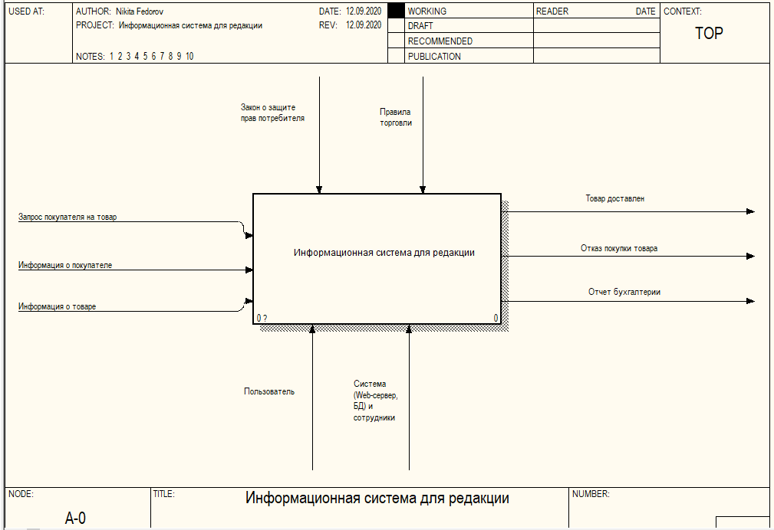

Рисунок 1 – Контекстная диаграмма

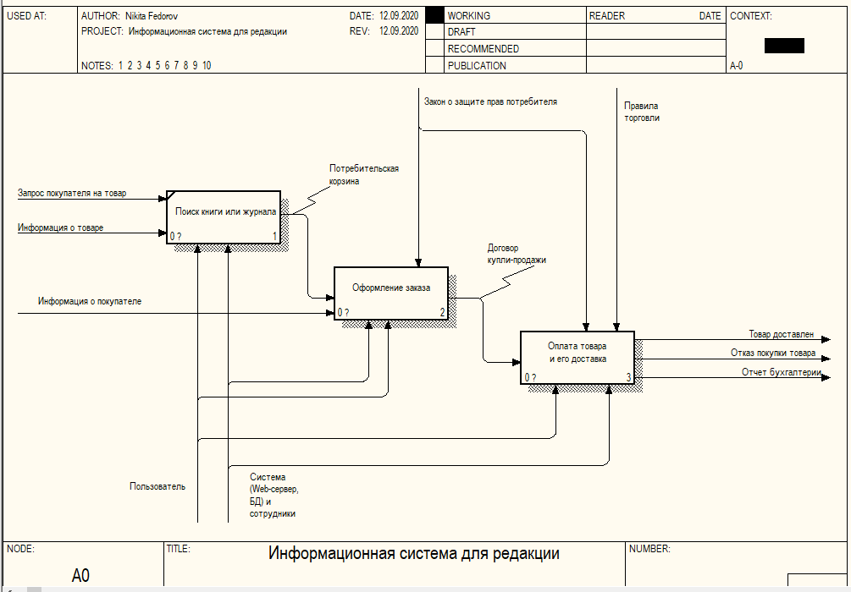

Рисунок 2 – Диаграмма декомпозиции 1-го уровня

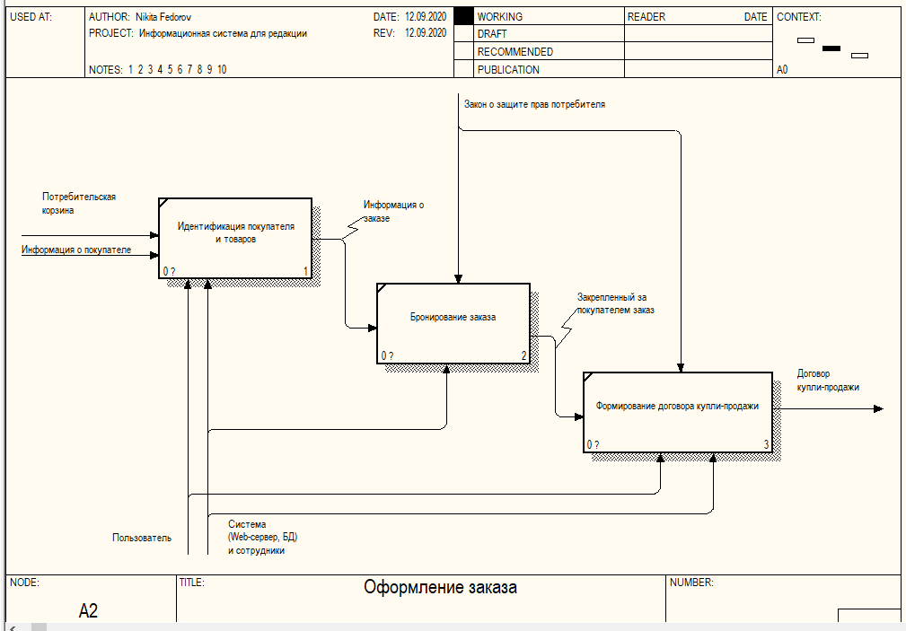

Рисунок 3 – Диаграмма декомпозиции 2-го уровня для второго блока

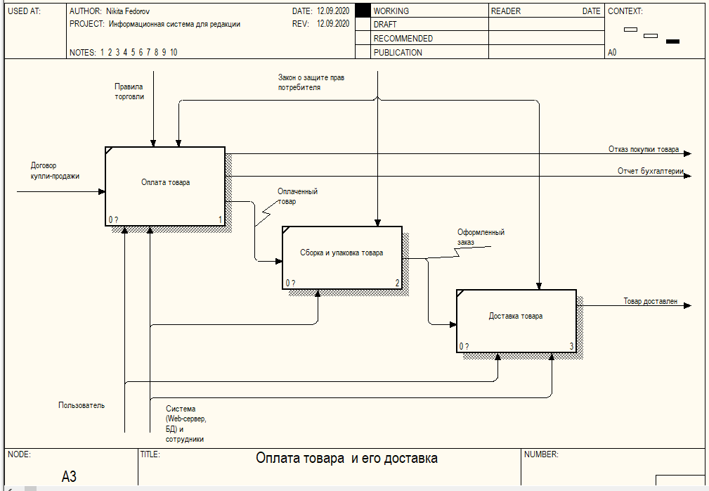

Рисунок 4 – Диаграмма декомпозиции 2-го уровня для третьего блока

# ВЫВОД

В ходе данной лабораторной работы были изучены основы разработки функциональных моделей с использованием методологии IDEF0 и освоено CASE-средство BPwin в части разработки функциональных моделей с использованием методологии IDEF0.

Модель была реализована в виде нескольких диаграмм исходя из индивидуального задания: контекстной диаграммы, диаграмм декомпозиция 1-го уровня и двух диаграмм декомпозиции 2-го уровня.

# Литература

1. Вигерс К. Разработка требований к программному обеспечению. 3-е изд., дополненное /Пер. с англ. — М.: Издательство «Русская редакция»; СПб.: БХВ-Петербург,2014. — 736 с.
2. Ларман К. Применение UML и шаблонов проектирования. 2-е издание.: Пер. с англ. — М. : Издательский дом “Вильямс”, 2004. – 624 с.
3. РД IDEF 0 - 2000. Методология функционального моделирования IDEF0. [Электронный ресурс] Режим доступа: idef0_Стандарт.pdf.
4. Методические указания по разработке информационных систем с использованием CASE-средства BPwin. [Электронный ресурс] Режим доступа: Мет_Указания_BPWIN.pdf.